Didaktik der ökonomischen Bildung

(Bachelorstudium Lehramt Studienfach „Geographie und Wirtschaft“)
LV-Nr. 232.502, WS 2019/20
Mag. Gottfried Kögler (JKU, WU)

TERMINE
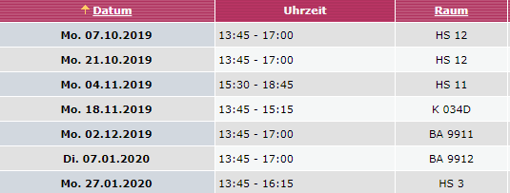

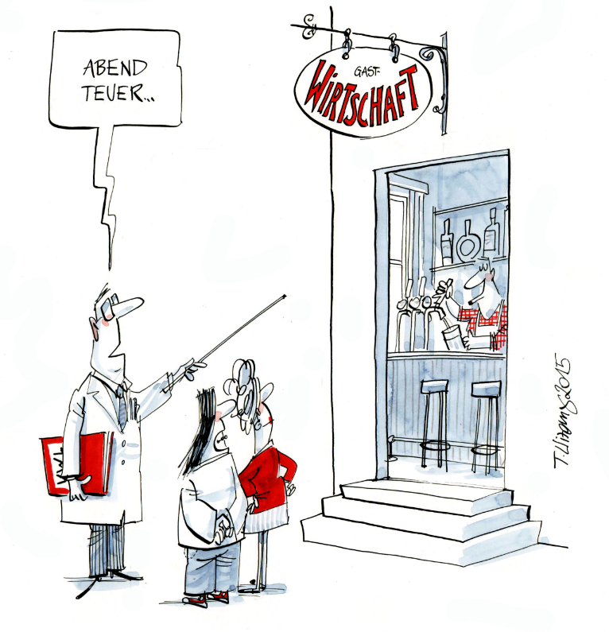

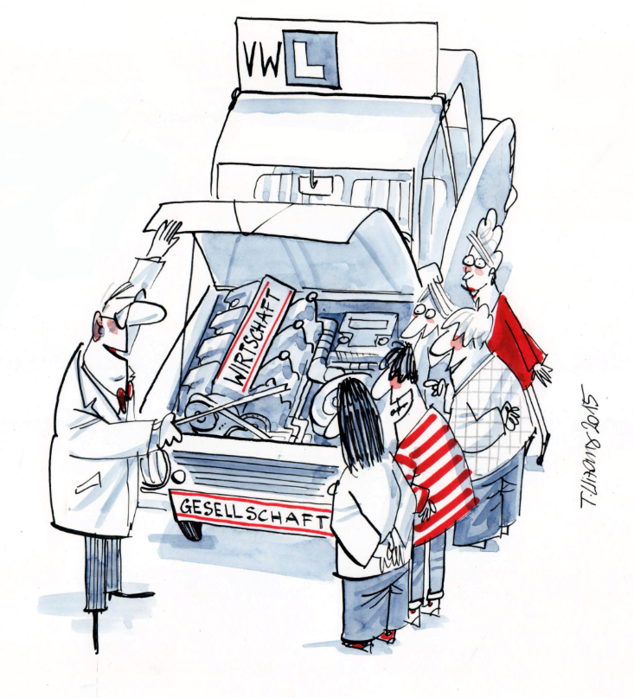

© Thomas Wizany, 2015

Ziele der Lehrveranstaltung:

Die Teilnehmer/innen …

- erwerben ein Grundverständnis der Aufgaben der Didaktik der ökonomischen Bildung und lernen, Ziele
und Inhalte wirtschaftskundlichen Unterrichts zu bestimmen und methodisch variantenreich anzusteuern bzw. zu vermitteln.

- analysieren bzw. prüfen aktuelle fachdidaktische Materialien und Medien zum Themenfeld
Volks- und Betriebswirtschaft auf ihre Einsetzbarkeit.
Grundlegende Zielrichtung der Lehrveranstaltung:
(lt. Univ.-Prof. Dr. Georg Hans Neuweg, leicht gekürzt!)

- Die Lehrveranstaltung zielt auf eine Einführung in fachdidaktisches Denken im Bereich der
ökonomischen Bildung.

Die Studentinnen und Studenten lernen zum einen, dass eine Didaktik der ökonomischen Bildung aus den Wirtschaftswissenschaften zwar wichtige Konzepte, Modelle und Theorien bezieht, sich aber nicht eindimensional aus den Wirtschaftswissenschaften gleichsam „ableitet“. Im Mittelpunkt fach-didaktischen Denkens steht vielmehr erstens der in ökonomisch geprägte Lebenssituationen hineingestellte Mensch, der situative Herausforderungen, zum Beispiel im Bereich des Konsums, der Berufswahl oder der Teilhabe am politischen Leben, zu bewältigen hat (Situationsprinzip) und zweitens der an den Leitideen der Tüchtigkeit, der Mündigkeit und der Verantwortungsübernahme ausgerichtete Bildungsgedanke (Persönlichkeitsprinzip).
Fachdidaktik als Wissenschaft vom fachspezifischen Lehren und Lernen ist auch keine bloße Methodenlehre. Es geht ihr nicht einfach darum, wirtschaftswissenschaftliche Inhalte zielgruppen-adäquat „herunterzutransformieren“; eine ihrer wichtigsten Aufgaben ist vielmehr die Kriterien geleitete Auswahl von Lehr-/Lerninhalten.
- Die Veranstaltung orientiert sich nicht am Leitbild einer in spezieller Weise „geographisierten“ Didaktik der ökonomischen Bildung, sondern an den Standards der selbständigen wissenschaftlichen Disziplin der Wirtschaftsdidaktik. Denn: Vom Grundsatzerlass Verbraucher/innenbildung und Wirtschafts-erziehung abgesehen, der keine institutionelle Verantwortlichkeit für die Wirtschaftserziehung absichern kann, erfolgt Wirtschaftserziehung im allgemein bildenden Schulwesen gesichert nur im Geographie und Wirtschaftskunde-Unterricht. Geographinnen und Geographen tragen daher hohe Verantwortung für das Gelingen von Wirtschaftserziehung überhaupt!
- Es ist akademische Übung, dass die Lehrveranstaltungsleitung in den Spuren des Curriculums Inhalte, Methoden und Prüfungsmodalitäten frei festlegt. Dabei soll aber Berücksichtigung finden, dass
die Didaktik der ökonomischen Bildung im Curriculum ausschließlich durch die gegenständliche Lehrveranstaltung repräsentiert wird.

Daraus ergeben sich zwei wichtige Grundsätze:
- Dem breiten Überblick und der flächigen Abdeckung der Kernbereiche gebührt der Vorzug vor der spezialisierenden Vertiefung.
- Die Studierenden sollen nach Möglichkeit mit fachwissenschaftlichen und fachdidaktischen Literatur- und Materialienhinweisen ausgestattet werden, die sie weit über die Impulse aus der Lehrveranstaltung hinaus in der Praxis der ökonomischen Bildung lern- und handlungsfähig machen.
4. Es wird vorausgesetzt, dass in den fachwissensorientierten Veranstaltungen (Ökonomie für das Studienfach GW, Fachliche Erweiterung: Wirtschaft) hinreichendes Breiten- und Tiefenwissen in folgenden Bereichen vermittelt wird: Grundzüge der Wirtschaftstheorie und Wirtschaftspolitik; Wirtschaftsstandort Österreich und österreichische Wirtschaftspolitik, Europäische Union, Globalisierung; Grundlagen der Betriebswirtschaftslehre.
5. Eine breitere Einlassung auf Theorie und Modelle der Unterrichtsplanung erfolgt in anderen Lehrveranstaltungen. Entsprechend kann die Konzentration den Rahmenbedingungen, Zielen, Inhalten und Methoden des Wirtschaftsunterrichts gelten.
6. Mangels Abdeckung im übrigen Curriculum wird auch – in kurz gefasster Form - auf die Grundlagen
kompetenzorientierter Leistungsfeststellung und Leistungsbeurteilung eingegangen.

Zentrale Inhalte der Lehrveranstaltung:

Teil A: Didaktik der ökonomischen Bildung - Theoriewissen

- Rahmenbedingungen der ökonomischen Bildung

  - Ökonomische Bildung: Begriff, Ziele, Verhältnis Fachwissenschaft und Fachdidaktik
  - Kompetenz: Begriff/Kennzeichen, Bereiche, Kompetenzmodelle, kompetenzorientierter
Unterricht – Kriterien, Rolle der Lehrperson …
  - Situation in Österreich: Ökonomische Bildung im GWK-Lehrplan; Grundsatzerlass Wirtschafts-
und Verbraucherbildung

- Schwerpunktbereiche der ökonomischen Bildung

  - Verbrauchererziehung: Der Mensch als Konsument, Geldanleger, Kreditnehmer usw.
  - Intra- u. Entrepreneurship Education: Der Mensch als Erwerbstätiger und Unternehmer
  - Wirtschaftsethik: Der Mensch als politisches Wesen (z.B. als Wähler, Steuerzahler …)

- Ausgewählte Methoden der ökonomischen Bildung

  - Methoden im Mikrobereich: Inszenierungstechniken
  - Methoden der Realitätssimulation: z.B. Fallstudie, Pro-Kontra-Debatte, Rollenspiel, Planspiel
  - Methoden der Realitätserkundung: z.B. Projekte/projektorientierte Ansätze, Betriebserkundung

- Grundlagen kompetenzorientierter Leistungsfeststellung und Leistungsbeurteilung
(in sehr kurz gefasster Form!)

  - Rechtsgrundlagen der Leistungsbeurteilung
  - Grundanliegen kompetenzorientierter Leistungsfeststellung
  - Kompetenzraster als Grundlage der Leistungsfeststellung, -rückmeldung und -beurteilung

Teil B: Volks- u. betriebswirtschaftliche Themen – fachdidaktische Aufbereitung
(Wie könn[t]en ausgewählte Themenfelder fachlich korrekt und schülernahe unterrichtet werden?)

Die inhaltliche Auswahl der nachfolgend angeführten Themenfelder, die im Rahmen der LV behandelt werden, orientiert sich am GWK-Lehrplan der AHS, wobei die ausgewählten Themenfelder schwer-punktmäßig im Bereich der Volkswirtschaft angesiedelt sind:

Volkswirtschaftliche Themenfelder:

- Grundlagen des Geldes (Entstehung, Funktionen, Arten, Wert des Geldes, Inflation und Deflation)
- Europäische Währungsunion (Anliegen, Aufbau, Ziele, Geldpolitik der EZB [Ziele, Instrumente …]
- Preisbildung auf den Märkten (Marktfunktionen, Einflussfaktoren auf den Preis …)
- Wettbewerbspolitik in Österreich und der EU (Bedeutung des Wettbewerbs, Beschränkungen …)
- Marktwirtschaft verstehen, Wirtschaftspolitik, Sozialpartnerschaft
- Ergänzender Themenwunsch Nr. 1: ………………………………………………………………………*)
- Ergänzender Themenwunsch Nr. 2: ………………………………………………………………………*)

Betriebswirtschaftliche Themenfelder:

- Grundfragen wirtschaftlichen Handelns (Produktionsfaktoren, Arbeitsteilung, Wirtschaftskreislauf …)
- Sparen – Investieren (Möglichkeiten der Geldanlage, Wertpapiere [Überblick, Anleihen, Aktien]
- Unternehmensgründung (ausgewählte Bereiche: z.B. Rechtsformen, Kennzahlen)
- Ergänzender Themenwunsch Nr. 3: ………………………………………………………………………*)
- Ergänzender Themenwunsch Nr. 4: ………………………………………………………………………*)

*) Die Wünsche der LV-Teilnehmer/innen werden im Rahmen des 2. Blocks erfasst!

Lehr- und Lernmethoden:

Teil A: Didaktik der ökonomischen Bildung – Theoriewissen

- Theorieinputs (Teil A) durch den LV-Leiter mit anschließender Diskussion (inklusive der Bearbeitung
von Aufgabenstellungen)
- Aktives Erleben einzelner Methoden (ev. z.B. Simulation einer Pro-Kontra-Debatte)

Teil B: Volks- u. betriebswirtschaftliche Themenbereiche – fachdidaktische Aufbereitung

- Vorstellung diverser Themenfelder anhand ausgewählter didaktischer Unterrichtsmaterialien durch den LV-Leiter (unter aktiver Einbeziehung der LV-Teilnehmer/innen).
- Kritische Beurteilung bestehender didaktischer Materialien durch die LV-Teilnehmer/innen
- Einbeziehung von Medien in den Unterricht (Arbeitsaufträge)
- Entwicklung und teilweise (!) Vorstellung von „Unterrichtselementen“ (z.B. Einstiege oder
Entwicklung von Strukturen) durch die LV-Teilnehmer/innen.

Beurteilung der LV-Teilnahme (Zeugniserwerb)

Teil 1: Erfüllung der Mindestanwesenheitsverpflichtung (mind. 5 von 6 vollen Einzelterminen)

Jeder/jede Studierende ist aufgefordert, sich auf die einzelnen Lehrveranstaltungseinheiten entsprechend vorzubereiten, aktiv mitzuarbeiten und sich in Diskussionen etc. einzubringen.

Teil 2: Drei Aufgaben im Rahmen der Lehrveranstaltung (Gewichtung: 50 %)

    - Mitarbeit während der LV-Einheiten (10 %)
    - Erstellung einer „didaktischen Einstiegssequenz“ oder Entwicklung einer
thematischen Struktur zu einem der vorgegeben Themen [Partnerarbeit] (20 %)
    - Einbeziehung von aktuellen Medien-Berichten/Beiträgen (aus TV [z.B. Eco, Weltjournal],
Rundfunk, Fachzeitschriften …) in den „GWK“-Unterricht zu einem selbst ausgewählten
Thema [Dreiergruppe] (20 %)

Teil 3: Abschlussprüfung (Gewichtung: 50 %)
(positiv ab 60 % der Punkteanzahl)

ACHTUNG: Die Teile 2 + 3 müssen positiv sein!!!

Teil 2: Beschreibung der zu erbringenden Leistungen

Einstieg/Struktur:
Zweiergruppen erstellen zu einem der vorgegebenen Themenfelder (siehe Liste, S. 5-6) eine didaktische Einstiegssequenz oder (!) entwickeln dazu eine thematische Struktur. Die Zuordnung der Themen erfolgt im Rahmen des 1. Blocks der Lehrveranstaltung.

Abgabetermin: 2. Dezember 2019
Abgabeform: Papiervariante [in der LV] bzw. elektronisch an: Gottfried.Koegler@wu.ac.at

Medien-Berichte/Beiträge:
Dreiergruppen entscheiden sich für einen Medienbeitrag (TV, Rundfunk, Fachzeit-schriften) und entwickeln ein Konzept, wie dieser Beitrag in den GWK-Unterricht integriert werden könnte. Ein Musterbeispiel wird im Rahmen der LV am 7. Oktober 2019 vorgestellt.
Abgabetermin: 7. Jänner 2020
Abgabeform: Papiervariante [in der LV] bzw. elektronisch an: Gottfried.Koegler@wu.ac.at

Themenfelder für Einstiege oder Entwicklung von Strukturen

Geld und Währung

- Die Macht und Ohnmacht des US-Dollars
(Geschichte des US-Dollar; Hintergründe und Rolle als Welt-Leitwährung; aktuelle Entwicklungen
in der Ära „Trump“ [z.B. Handelskonflikte mit China, EU]; wachsende Bedeutung des Euro)

Der erbitterte Krieg gegen Bargeld
(Das Bargeld im Visier von Banken, Notenbanken und Ökonomen – Pro und Kontra)

- Gold – geliebt, verachtet, wiederentdeckt
(Angebot/Nachfrage nach Gold; wer setzt wann, wie und wo den Goldpreis fest? Welche Größen beeinflussen den Goldpreis? Ist Gold eine sinnvolle Anlagealternative?)

Europäische Wirtschafts- und Währungsunion
- Geldpolitik in der „Zwickmühle“ – Experten hinterfragen Inflations-Ziel der EZB
(EZB will die Zinsen mindestens bis Mitte 2020 bei null Prozent oder „darunter“ halten … doch
wächst auch die Kritik an der „lockeren“ Geldpolitik der EZB)

- Schmerzhafte Nulldiät für Sparer: Sparen ohne Zinsen
(in Deutschland wird offen über Negativzinsen für Sparer diskutiert. In Österreich ist die Rechtslage anders, die Realität ähnlich. Welche Möglichkeiten haben Anleger in dieser Situation Renditen zu erwirtschaften und für das Alter vorzusorgen?)

- Italien: Ein Land in wirtschaftlichen Turbulenzen
(Teure Wahlgeschenke treiben die italienische Staatsverschuldung in die Höhe, die Wirtschaft des
Landes stagniert … die Koalition der Populisten ist zerbrochen)

Volkswirtschaftliche Gesamtrechnung
- Schattenwirtschaft in Österreich – wenn der Staat leer ausgeht!
(Ausmaß, Ursachen und Hintergründe, Auswirkungen, Maßnahmen [aktuelle Daten; Erläuterung anhand von Originalbeispielen])

- Armut und soziale Ausgrenzung in Österreich im Jahre 2019
(Daten, Fakten, Hintergründe, primär betroffene Gruppen … Strategien gegen Armut)

Beschäftigung und Arbeitslosigkeit
- Wie läuft´s mit der Integration arbeitssuchender Asyl- und Schutzberechtigter in den
österreichischen Arbeitsmarkt? (Daten, Fakten, Hintergründe - Versuch einer Zwischenbilanz)

- Arbeitsmarkt Luftfahrt – Jobknüller oder Jobkiller? (Aggressiver Preiskampf und höhere
Kerosinpreise setzten den Airlines zu - Versuch einer aktuellen Bestandsaufnahme)

- Fachkräftemangel in Österreich – Mythos oder Realität? (Daten, Fakten, Gründe – Versuch
einer aktuellen Bestandsaufnahme)

Konjunktur, Wirtschaftswachstum und Außenhandel
- Europas Abschwung auf Raten - aktuelle Konjunkturnews zum Jahreswechsel 2019/20

(Österreich, EU; Entwicklung zentraler Konjunkturindikatoren, Prognosen für 2020 und Rückschau auf 2019)

- Wirtschaftswachstum und Klimawandel – Chancen und Herausforderungen auf dem Weg

zur klimafreundlichen Gesellschaft?

(Problemfeld: Wachstum und begrenzte Ressourcen; mögliche positive Auswirkungen des

Wachstums auf den Arbeitsmarkt/Wohlstand/Ökologie [Bereiche, Strategien])
Teil 3: Abschlussprüfung

Die Abschlussprüfung setzt sich aus drei Teilen zusammen:
- Didaktik der ökonomischen Bildung – Theoriewissen
Prüfungsinhalte sind die in der Lehrveranstaltung behandelten Inputs (vgl. zentrale Inhalte – Teil A)
bzw. einige wenige Fachartikel aus der ergänzenden Literaturliste, die speziell gekennzeichnet sind!
Eine Präzisierung erfolgt noch im Rahmen der Lehrveranstaltung!

- Ökonomische Fachinhalte
Basis für diesen Teil ist folgendes Lehrbuch:
Kögler/Aff/Müllauer-Hager/Steininger/Eder: Volkswirtschaft HAK V: Frischer Wind - auf dem Weg ins Abenteuer Volkswirtschaft, 2. Auflage [August 2019], EUR 17,50; ergänzendes Lehrer/innen-Booklet mit Zugang zu allen Lösungen und Zusatzmaterialien für Unterrichtende EUR 5,90 (um diesen Titel erwerben zu können, müssen Sie als Student/in registriert und eingeloggt sein). Kontakt: MANZ Verlag Schulbuch GmbH, Tel. 01/536 06-511

Nur die fachspezifischen Inhalte folgender Lerneinheiten (= LE) sind prüfungsrelevant:

- LE 1.2: Grundfragen volkswirtschaftlichen Handelns
- LE 2.2: Marktwirtschaft verstehen
- LE 2.3: Wirtschaftspolitik
- LE 3.1: Angebot sucht Nachfrage – Preisbildung auf Märkten
- LE 4.1: Wohlstand – Entstehung, Verteilung, Verwendung
- LE 5.1: Arbeit, Arbeitsmarkt und Arbeitslosigkeit
- LE 6.1: Was sind die Grundlagen des Geldes?
- LE 6.2: Der Euro

- Fachdidaktischer Teil
- Inszenierungstechniken am Beispiel „Inflation – Deflation“
- Rechtsformen (Einzelunternehmen, Offene Gesellschaft, Kommanditgesellschaft …)
- Aktien („Was sind Aktien?“ [Basisteil]) *)
- Finanzierung der Pensionen – eine Herausforderung für die Zukunft!? *)

*) Diese fachdidaktischen Materialien zu den beiden Themenfeldern finden Sie unter dem Link:
www.financiallifepark.at [Pfad: > Menü > Für Lehrer/innen > Unterrichtsmaterialien]

Ergänzende Literaturliste:

Wird noch nachgereicht!

